תוכנית עבודה לקידום חינוך ביתי בישראל — שלבי בנייה
Oct 13, 2026 · @Adam Kurgan

תקציר
התוכנית נבנית בחמישה שלבים לאורך כ-14 שבועות. המחקר הוא השלב המרכזי, ובסופה תתקבל תוכנית עבודה לקידום חינוך ביתי בישראל במישור הציבורי והמדיניותי. ההנחה היא צוות קטן של 2 עד 5 אנשים ואופק ביצוע של 3 עד 12 חודשים.
העמדה המקצועית שלי: "לקדם חינוך ביתי" רחב מדי בשביל מאבק מדיניות. מהלכים כאלה מצליחים כשיש להם דרישה אחת, ממוקדת ומדידה. דוגמה לכך היא תהליך פטור שקוף עם לוחות זמנים וקריטריונים אחידים. מטרה כללית מעוררת בעיקר התנגדות (רווחת הילד, בידוד, סוציאליזציה) ולא תמיכה. לכן השלב הראשון נועד לצמצם את המטרה, והמחקר נועד להחליט איזו דרישה הכי ניתנת להשגה.
תזמון: לפי מה שידוע לי, הבחירות לכנסת אמורות להתקיים בסוף אוקטובר 2026, וצריך לוודא את זה. אם כך, החודשים הקרובים יביאו שר חינוך חדש, הסכמים קואליציוניים וחברי כנסת חדשים. זה חלון הזדמנויות נדיר, ולכן כדאי לסיים את המחקר הבסיסי מהר.

שלב 0 — מטרות ותוצאות מדידות (שבוע 1)
בשלב הזה מגדירים מה נחשב הצלחה, עוד לפני שמתחילים במחקר. בלי הגדרה כזו, המחקר מתפזר לכל הכיוונים.
הדרישות האפשריות שעדיין צריך לבחור ביניהן:
כיוון | דוגמה לדרישה | קושי משוער
שיפור תהליך הפטור | קריטריונים אחידים, לוח זמנים מחייב לתשובה, זכות ערעור | נמוך-בינוני
הכרה ושוויון זכויות | גישה לבחינות בגרות, חוגים ושירותים עירוניים | בינוני
מסגרת חוקית חדשה | עיגון החינוך הביתי בחקיקה במקום פטור מנהלי | גבוה
תודעה ציבורית | שינוי הנרטיב בתקשורת ובדעת הקהל | בינוני, קשה למדוד
משימות:
- ☐ סדנת צוות של שעתיים: למה אנחנו עושים את זה, ומה ישתנה בעולם אם נצליח
- ☐ לבחור כיוון ראשי אחד וכיוון משני אחד מתוך הטבלה, כהחלטה זמנית שתיבדק במחקר
- ☐ לנסח 2 עד 3 מדדי הצלחה לשנה. למשל: חוזר מנכ"ל מעודכן, פגישה עם שר/ה או 3 חברי כנסת תומכים
- ☐ להגדיר קווים אדומים: על אילו עקרונות לא מתפשרים, ועם מי לא מתחברים
תוצר השלב: עמוד אחד שמכיל מטרה, מדדי הצלחה וקווים אדומים.

שלב 1 — מחקר (שבועות 2–7)
המחקר עונה על שאלה אחת: איזו דרישה מדיניותית הכי מבוססת, הכי נחוצה והכי ניתנת להשגה ב-12 החודשים הקרובים. יש לו חמישה צירים שרצים במקביל, וכל ציר מסתיים בתוצר כתוב.

ציר א — מצב החוק והרגולציה
- חוק לימוד חובה ומנגנון הפטור: סעיפים, חוזרי מנכ"ל, טפסים ונוהלי ביקור בבית
- פסיקה: עתירות, ערעורים ופסקי דין בנושא
- ניסיונות חקיקה קודמים: הצעות חוק, שאילתות, דיוני ועדת חינוך
- דוחות מרכז המחקר והמידע של הכנסת (ממ"מ) ומבקר המדינה

ציר ב — נתונים כמותיים
- מספר הילדים עם פטור לאורך זמן, שיעורי אישור ודחייה, ומשך זמן הטיפול
- הפרשים בין מחוזות משרד החינוך
- כלי מרכזי: בקשות לפי חוק חופש המידע למשרד החינוך. כדאי להגיש אותן בשבוע 2, כי המענה לוקח עד 30 יום ויותר

ציר ג — השוואה בינלאומית
- 4 עד 6 מדינות עם מודלים שונים: בריטניה, צרפת, קנדה ומדינה אחת בארה"ב
- מה עבד במנגנוני פיקוח והערכה, ומה הפך לנשק בידי מתנגדים
- מעקב אחרי מהלכים שהחמירו רגולציה. הנקודה הזו חשובה להבנת הסיכון

ציר ד — מחקר אקדמי על תוצאות
- הישגים לימודיים, התפתחות חברתית, ומעבר להשכלה ולעבודה
- חשוב לאסוף גם מחקרים שליליים ולתעד את מגבלות המחקרים החיוביים (ברובם קבוצות מנוערים שבחרו בעצמן). מי שמצטט רק מחקרים חיוביים מאבד אמינות מול קובעי מדיניות
- מחקר ישראלי קיים: עבודות תזה ומאמרים בנושא

ציר ה — מחקר שטח
- 12 עד 15 ראיונות עומק: משפחות מגוונות שונות, מפקחים בדימוס, משפטנים, אנשי אקדמיה, וגם מתנגדים
- סקר משפחות מחנכות בבית: על חוויית תהליך הפטור, על חסמים ועל צרכים. הסקר הזה יוצר גם נתונים מקוריים וגם רשימת תומכים
- מיפוי הארגונים והקהילות הקיימים: מה כבר נעשה, מה נכשל ולמה
תוצרי השלב: נייר מחקר של 15 עד 20 עמודים, קובץ נתונים ומקורות, ומסמך של עמודיים עם המלצה על הדרישה המרכזית. שער מעבר: הצוות מאשר את הדרישה שנבחרה לפני שממשיכים לשלב 2.

שלב 2 — מיפוי בעלי עניין וזירת המדיניות (שבועות 6–9)
בשלב הזה מזהים מי מחליט, מי משפיע על מי שמחליט, ומה מניע כל אחד מהם. הוא מתחיל במקביל לסוף המחקר, כי הראיונות מציר ה מזינים אותו.
קבוצה | דוגמאות | מה צריך לברר
מקבלי החלטות | שר/ת החינוך, מנכ"ל, היחידה שמטפלת בפטורים | מי חותם בפועל, ואיפה נמצאת נקודת ההשפעה
מחוקקים | ועדת החינוך, חברי כנסת שהעלו את הנושא בעבר | מי נכנס לכנסת הבאה, ומי יושב בוועדה
משפיעים ביניים | רשויות מקומיות, מפקחים, עיתונאי חינוך | מה העמדה שלהם היום
בעלי ברית פוטנציאליים | עמותות זכויות וחינוך אלטרנטיבי, הורים לילדים עם צרכים מיוחדים | האם האינטרס שלהם חופף לשלנו
מתנגדים צפויים | ארגוני מורים, גופי רווחה, מערכת הרווחה | מה החשש האמיתי שלהם, והאם אפשר לענות עליו
- ☐ לשבץ כל גורם במפת כוח מול עניין (מטריצת 2x2)
- ☐ למפות את הערוצים לשינוי: חוזר מנכ"ל, תקנות, חקיקה ראשית, עתירה לבג"ץ, הסכמים קואליציוניים
- ☐ לעקוב אחרי תוצאות הבחירות והרכב הוועדות, ולעדכן את המפה בהתאם
תוצר השלב: מפת בעלי עניין עם 15 עד 25 גורמים בשמם, ומסלול שינוי מועדף אחד.

שלב 3 — אסטרטגיה ומסרים (שבועות 10–11)
בשלב הזה הופכים את המחקר ואת המיפוי לתורת פעולה: איך מגיעים להחלטה, ומה אומרים לכל קהל בדרך.
- תאוריית שינוי: אם נעשה א ו-ב, מקבל ההחלטה יעשה ג. התאוריה נכתבת בעמוד אחד, עם ההנחות שלה במפורש
- בחירת אסטרטגיה: עבודה שקטה מול פקידות המשרד, עבודה פרלמנטרית, מהלך משפטי או קמפיין ציבורי. בדרך כלל, מתחילים מהרך הזולה שעובדת, ומסלימים רק כשצריך
- מסרים לפי קהל: מסר מרכזי אחד, ועליו התאמות לפקידות, לחברי כנסת, לתקשורת ולמשפחות
- מענה לטיעוני נגד: רווחת הילד, סוציאליזציה, פיקוח והבדלות. כאן כדאי להציע מנגנון פיקוח סביר מיוזמתנו, במקום להתנגד לכל פיקוח. זה מהלך שמנטרל את הטיעון החזק ביותר נגדנו
- בדיקת מסרים: 3 עד 5 שיחות רקע עם אנשי מקצוע ניטרליים, לפני שיוצאים לציבור
תוצר השלב: מסמך אסטרטגיה של 3 עד 5 עמודים, ודף מסרים של עמוד אחד.

שלב 4 — כתיבת תוכנית העבודה המלאה (שבועות 12–14)
תוכנית העבודה הסופית היא המסמך שהצוות עובד לפיו בשנה הקרובה. אלה הפרקים שלה:
- מטרה, דרישה מרכזית ומדדי הצלחה
- תקציר המחקר, ובעיקר מה נמצא ומה הוחלט בעקבותיו
- ערוצי פעולה (3 עד 4), עם אחראי לכל אחד:
  - עבודת מדיניות מול משרד החינוך
  - עבודה פרלמנטרית
  - בניית קואליציה וגיוס משפחות
  - תקשורת ותודעה
- לוח זמנים של 12 חודשים, עם אבני דרך ושערי החלטה
- תקציב ומשאבים: שעות מתנדבים, ייעוץ משפטי וגיוס כספים
- ניהול סיכונים ותוכנית מגינה
- מנגנון מעקב: סקירה חודשית מול מדדי ההצלחה
שער מעבר: הצוות בודק את התוכנית מול 2 עד 3 יועצים חיצוניים. רצוי שאחד מהם יהיה בעל ניסיון בלובי חינוכי. רק אחרי זה עוברים לביצוע.

לוח זמנים, צוות, סיכונים והחלטות פתוחות
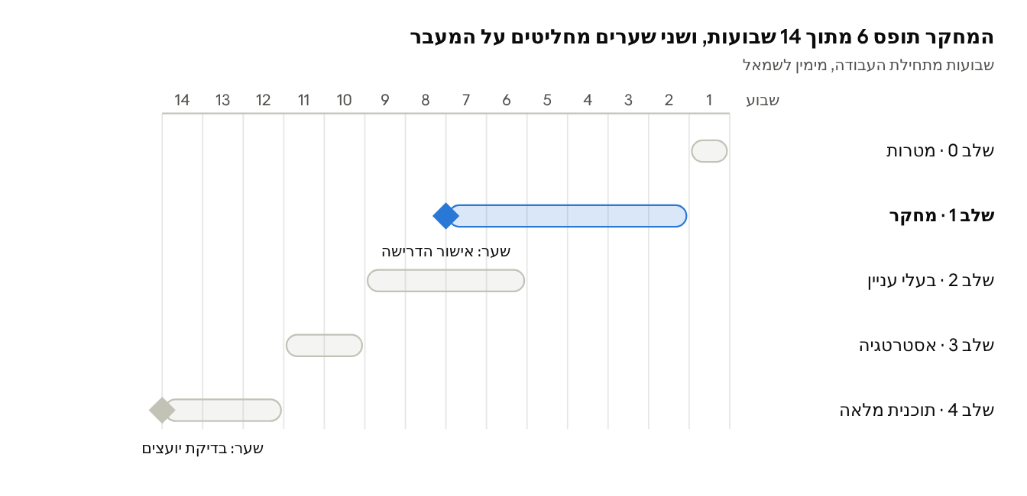
לוח זמנים · 5 שלבים, 14 שבועות, 2 שערים
שלבים 1 ו-2 חופפים במכוון בשבועות 6–7. הסיבה היא שהראיונות מהמחקר הם גם המקור הראשון למפת בעלי העניין.

צוות מומלץ
תפקיד | אחריות | היקף (שעות בשבוע)
ראש/ת צוות | מטרות, אסטרטגיה, כתיבת התוכנית | 8–10
חוקר/ת מדיניות | צירים א, ג ו-ד | 6–8
רכז/ת שטח ונתונים | צירים ב ו-ה, בקשות חופש מידע, סקר | 5–7
יועץ/ת משפטי/ת (בהתנדבות) | בדיקת ציר א וערוצי השינוי | 2–3

סיכונים עיקריים
סיכון | מענה
המחקר מתארך ללא סוף | תקרת זמן קשיחה של 6 שבועות. מה שלא נאסף עד אז נרשם כשאלה פתוחה
משרד החינוך מעכב את תשובת חופש המידע | מגישים בשבוע 2, ומשתמשים במקביל במחוזות או בממ"מ
המהלך מזוהה עם קבוצה אידאולוגית אחת | מגוון בראיונות, בסקר ובדוברים
ממצאים שלא תומכים בעמדה שלנו | מציגים אותם בשקיפות ומתאימים את הדרישה. זה בדיוק התפקיד של המחקר
הבחירות מחליפות את מקבלי ההחלטות | מעדכנים את מפת בעלי העניין אחרי הקמת הממשלה

החלטות פתוחות לצעד הבא
- ☐ מי בצוות, וכמה שעות כל אחד באמת יכול לתת
- ☐ האם פועלים בשם של ארגון קיים, או שבונים גוף חדש
- ☐ האם יש תקציב לייעוץ משפטי או לסקר מקצועי
- ☐ להתחיל במחקר השולחני של צירים א, ג ו-ד. את הצירים האלה אפשר להתחיל מיד, כאן בשיחה

